Základní škola, Vrchlabí, Školní 1336 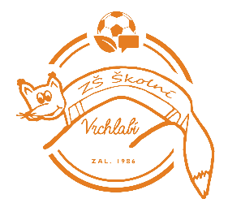
Školní 1336
543 01 Vrchlabí
IČO: 68247630

GEOM AH, s.r.o.
Světelská 384
460 08 Liberec 8
Česká republika
IČ: 09684824
17.6.2025

Věc: objednávka pracovních učebnic Aj Wow!Green a Wow!Orange.

Objednávám u Vás dodávku pracovních učebnic anglického jazyka Wow!Green a Wow!Orange pro 1. a 2. třídu.
Objednávám učebnice v tomto množství:
Wow!GREEN 71 ks a 390,- 27.690,-
Wow!ORANGE 57 ks a 390 22.230,-
Wow!GREEN (uč. set) 1 ks 1.990,-
Wow!ORANGE (uč. set) 1 ks 1.990,-
Maggie Puppet (maňásek) 1 ks 399,-

Celkem 54.299,-.

Celkové náklady na dodávku učebnic včetně dopravy nepřesáhnou částku 56.000,- včetně DPH.

Mgr. Jaroslav Pleva
ředitel

